1.ª Leitura: O texto tem uma variedade de vozes e tons: o narrador, o discurso de Pedro, o diálogo dos ouvintes com os apóstolos. O leitor saberá, sem excesso de teatralidade, modular a sua voz. Atenção a algumas palavras: crucificastes, trespassado, persuadia, exortava, perversa, etc…

Leitura dos Atos dos Apóstolos

No dia de Pentecostes,
Pedro, de pé, com os onze Apóstolos,
ergueu a voz e falou ao povo:
«Saiba com absoluta certeza toda a casa de Israel
que Deus fez Senhor e Messias esse Jesus que vós crucificastes».
Ouvindo isto, sentiram todos o coração trespassado
e perguntaram a Pedro e aos outros Apóstolos:
«Que havemos de fazer, irmãos?».
Pedro respondeu-lhes:
«Convertei-vos e peça cada um de vós o Batismo em nome de Jesus Cristo,
para vos serem perdoados os pecados.
Recebereis então o dom do Espírito Santo,
porque a promessa desse dom é para vós,
para os vossos filhos e para quantos, de longe, ouvirem o apelo do Senhor nosso Deus».
E com muitas outras palavras os persuadia e exortava, dizendo:
«Salvai-vos desta geração perversa».

Os que aceitaram as palavras de Pedro receberam o Batismo,
e naquele dia juntaram-se aos discípulos cerca de três mil pessoas.

Palavra do Senhor.
2.ª Leitura: Proposta de divisão do texto:
Leitura da primeira Epístola de S. Pedro///// Caríssimos/// bem/ paciência// chamados// vós/ exemplo/ passos// algum/ mentira// Insultado/ injúrias// maltratado/ ameaças// justiça/// Corpo/ cruz// pecado/ justiça/// curados/// desgarradas// agora/ almas///// Palavra do Senhor

Leitura da Primeira Epístola de São Pedro /////

Caríssimos: ///
Se vós, fazendo o bem, /
suportais o sofrimento com paciência, //
isto é uma graça aos olhos de Deus.

Para isto é que fostes chamados, //
porque Cristo sofreu também por vós, /
deixando-vos o exemplo, /
para que sigais os seus passos. //

Ele não cometeu pecado algum /
e na sua boca não se encontrou mentira. //
Insultado, / não pagava com injúrias; /
maltratado, / não respondia com ameaças; //
mas entregava-Se Àquele que julga com justiça. ///
Ele suportou os nossos pecados no seu Corpo, / no madeiro da cruz, //
a fim de que, mortos para o pecado, / vivamos para a justiça: ///
pelas suas chagas fomos curados.
Vós éreis como ovelhas desgarradas, //
mas agora / voltastes para o pastor e guarda das vossas almas./////

Palavra do Senhor.
Preces (inspiradas na Mensagem do Papa para o Dia Mundial das Vocações 2017)
P. Irmãos e irmãs: continuemos a pedir ao Senhor que mande operários para a sua messe e nos dê homens e mulheres enamorados do Evangelho, capazes de se aproximarem dos irmãos. Em resposta às nossas preces, cantemos e acrescentemos um «aleluia» pascal à nossa invocação habitual:
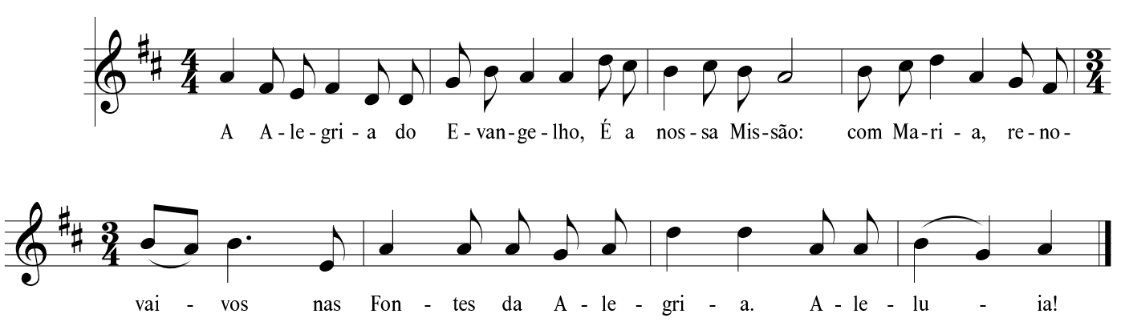

- Pela Santa Igreja: para que se revele ao mundo como uma mãe de coração aberto, que sabe gerar e cuidar, educar e alimentar, curar e guiar os seus filhos no caminho da vida. Invoquemos.

- Pelas pessoas chamadas a uma vida de especial consagração: para que, impelidas pelo Espírito Santo, saiam dos recintos sagrados do templo, de modo a transbordar, no mundo, a ternura de Deus. Invoquemos.

- Pelas crianças, adolescentes e jovens: para que se deixem fascinar, interpelar e provocar por Jesus, de modo a sonharem uma vida plenamente humana e feliz, na doação aos outros. Invoquemos.

- Por todos nós: para que saibamos assumir a nossa vocação de discípulos missionários, levando Cristo aos irmãos, sem medo de «andar de lugar em lugar» no meio do povo. Invoquemos.

P. Senhor, fazei germinar os frutos do nosso trabalho, muito além dos nossos cálculos, para que não faltem ao vosso Povo os verdadeiros servidores da alegria do Evangelho. P.N.S.J.C., vosso Filho, que é Deus convosco na unidade do Espírito Santo.
R. Ámen.

